ОСНОВЫ ХУДОЖЕСТВЕННОГО КОНСТРУИРОВАНИЯ

Часть 1

Методическое пособие по темам:
Введение в дизайн
Векторные и растровые компьютерные графические редакторы
Основы света и цвета
Геометрические построения
Шрифты в дизайне

г. Москва
2003 год

Содержание

Тема | Стр.
1. История дизайна. Инструменты для решения дизайнерских задач. | 3
2. Векторные и растровые компьютерные графические редакторы | 4
3. Основы света и цвета | 5
4. Геометрические построения | 9
4.1. Деление углов | 9
4.2. Деление дуг | 10
4.3. Деление окружностей | 11
4.4. Сопряжения | 14
5. Шрифты в дизайне | 20
Практические задания по темам:
1. Основы света и цвета | 22

1. История дизайна. Инструменты для решения дизайнерских задач.

Дизайн – художественное проектирование, конструирование предметной среды.
С развитием цивилизованного общества, когда человек научился создавать жилища, предметы труда и быта, люди всегда стремились запечатлеть произведения своего труда в виде рисунков и эскизов. Постепенно развивались такие науки, как геометрия (наука об измерении земли, в частности наука о графических построениях) и физика (наука о природе, в частности наука о природе света и цвета).
Со временем дизайн превратился в самостоятельную науку с определенными законами и правилами. Базовыми для дизайнера стали такие понятия как цвет и свет, законы композиции, пропорции, перспектива, геометрические построения. Сам дизайн стал настолько емким, что появились отдельные направления в дизайне как:
- Промышленный дизайн;
- Архитектурный дизайн;
- Ландшафтный дизайн;
- Дизайн одежды;
- Фотодизайн;
- Дизайн интерьера;
- Анимация и мультипликация.

Любой из перечисленных видов дизайна имеет свои специфические нормы и стандарты.
Традиционно инструментами дизайнера были карандаш, бумага, краски. С развитием современных компьютерных технологий дизайнер получил в свое распоряжение мощные программные средства позволяющие создавать как простые эскизы и чертежи, так и сложные 3-х мерные модели объектов. Причем, стало намного проще вносить изменения в уже готовые документы и получать любое количество копий дизайн проектов. Самым важным преимуществом компьютерного дизайна, перед традиционным, это кардинальное, на порядок, сокращение сроков изготовления проекта.

2. Векторные и растровые компьютерные графические редакторы

Для изготовления дизайн проектов на компьютере существует большое количество графических программ - редакторов. Все известные графические редакторы делятся на 2 типа, растровые и векторные.
Растровые графические редакторы предназначены для ввода графической информации в виде точек растра (пикселей – pixels) устройства отображения (монитора). Любые примитивы (линии, многоугольники, окружности, дуги и т.п.) созданные в растровом редакторе состоят из точек определенного цвета. Для хранения информации о растровом изображении необходим большой объем оперативной памяти компьютера, а для хранения изображения в файле требуется большой объем свободного места на диске. Например: если мы хотим сохранить в файле картинку размером 300 х 200 пикселей при количестве цветов 65536 (2 байта для хранения каждой точки изображения), то получим файл размером 300 х 200 х 2 = 120000 байт или примерно 120000 / 1024 = 117 килобайт.
К недостаткам редакторов такого типа относятся: большой объем редактируемого файла и невозможность конвертировать растровый формат в векторный.
К достоинствам растровых редакторов относятся большие возможности по созданию высокохудожественных произведений, так как дизайнер может редактировать каждую точку изображения.
Наиболее распространены на сегодняшний день растровые редакторы:
Adobe Photo Shop – профессиональный редактор;
Paint Brush – простой редактор поставляемый с операционной системой Windows.

Векторные графические редакторы предназначены для ввода графической информации в виде координат точек примитива. Координаты могут вводиться как вручную, так и при помощи манипулятора "мышь", так и при помощи дигитайзера. Информация о созданном графическом объекте хранится в файле. Размеры файла очень компактны, так как в файле хранится только информация о координатах примитивов созданного объекта и атрибутах примитивов – цвет, тип, толщина и т.п. К недостаткам таких редакторов относятся невозможность создания художественного произведения и применяются эти редакторы в основном для изготовления чертежей любой сложности.
Любой графический объект созданный в векторном редакторе легко конвертировать в формат растрового графического редактора.
Наибольшую популярность получили редакторы: Компас График, AutoCAD, Micro Station. Для учебных целей и производства небольших дизайнерских работ хорошо подходит редактор Real Vision.

Комбинированные и специальные графические редакторы. К этой категории редакторов относятся редакторы созданные на основе векторных редакторов с возможностью вставки и обработки растровых изображений. Для целей дизайна огромной популярностью пользуется редактор Corel Draw, а для создания мультипликации и анимации 3-х мерных объектов – редактор 3D Studio Max. Для разработки дизайн проектов для сети Internet, наиболее подходящим является редактор Macromedia Flash.

3. Основы света и цвета

Согласно законам физики – свет это высокочастотное электромагнитное излучение воспринимаемое человеческим глазом. Свет может быть как искусственным - осветительные приборы, так и естественным – солнечный свет. Видимый свет состоит из спектра различных цветов с различной длиной световой волны (табл. 3.1).

Длина световой волны в миллимикронах | Видимый свет
760 - 620 | Красный
620 - 590 | Оранжевый
590 - 560 | Желтый
560 - 530 | Желто - зеленый
530 - 500 | Зеленый
500 - 470 | Голубой
470 - 430 | Синий
430 - 380 | Фиолетовый
Табл. 3.1
Смешивание красного, синего и желтого естественных цветов дает белый цвет, а для получения белого цвета в компьютерном дизайне следует смешать в одинаковых пропорциях синий, красный и зеленый цвета. Это легко увидеть на практике, если в редакторе Paint Brush вызвать панель настройки цвета (Рис. 3.1). Красный, зеленый и синий цвета имеют одинаковую интенсивность 255.

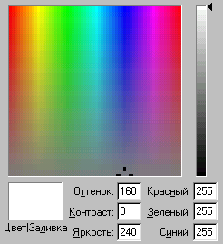
Рис. 3.1

Так как разные цвета по разному влияют на разные психотипы людей, то дизайнеру следует учитывать эту особенность, например при проектировании интерьера. Ниже приведена таблица, где указаны комфортные цвета для каждого психотипа (в скобках указаны компенсирующие цвета):

Психический тип | Цвет
Меланхолик | Голубой (Красный, Оранжевый, Желтый)
Флегматик | Зеленый (Красный, Желто – красный)
Сангвиник | Фиолетовый (Темные, приглушенные тона)
Холерик | Красный (Голубой, Зеленый)

Освещение.
Для придания объемности на чертеже, например шару, можно воспользоваться приемом, показанным на Рис. 3.2:

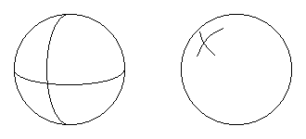
Рис. 3.2

Построение теней на эскизах и рисунках преследует цель придать изображению большую объемность. На рисунке 3.3 показан шар, который теперь выглядит более реалистично:
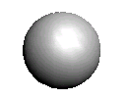
Рис. 3.3

Собственная тень – часть поверхности тела не освещенная источником света (2 на рисунке 3.4);

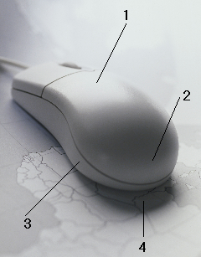
Рис. 3.4
Падающей тенью называется часть поверхности не освещенная источником света (4 на рисунке 3.4);
Рефлекс (лат. "Отражение") – оттенок, наблюдаемый на поверхности предмета, если на это место падает отраженный свет, который "окрашивает" предмет (3 на рисунке 3.4);
Блик (нем. Взгляд) – на зеркальной поверхности предмета светлое пятно, являющееся местом отражения самого источника света (1 на рисунке 3.4);
Контраст – резко выраженная противоположность светлой и темной поверхностей;
Иррадиация (лат. Сиять) – оптическое явление, заключающееся в кажущемся изменении цветового пятна, окруженного фоном. Светлые предметы окруженные темным фоном, кажутся больше своих истинных размеров. Белый круг (см. рисунок 3.5) воспринимается нами больше и ближе; белая мебель по сравнению с темной выглядит крупнее.

Рис. 3.5

Цвет в дизайне

Круг естественных цветов по Гёте.
Как уже говорилось ранее, основными (первичными) цветами являются цвета: Синий, Красный и Желтый (СКЖ). Гёте расположил основные цвета в вершинах треугольника вписанного в круг (Рис. 3.6).

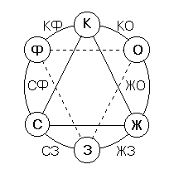 | К – красный  КО – красно-оранжевый  О – оранжевый  Ж – желтый  ЖЗ – желто-зеленый  ЖО – желто-оранжевый  З – зеленый  СЗ – сине-зеленый  С – синий  СФ – сине-фиолетовый  Ф – фиолетовый  КФ – красно-фиолетовый
Рис. 3.6
ФОЗ – перевернутый треугольник смешанных цветов первого порядка (вторичные цвета).
СЗ, ЖЗ, ЖО, КО и т.д. – смешанные цвета второго порядка.
Сочетания цветов:
- Контрастные сочетания – цвета расположенные друг против друга (напр. Ф-Ж, К-З) считаются взаимодополняющими друг друга и гармоничными;
- Сочетания цветов, расположенных по углам либо основного, либо перевернутого треугольника (напр. С – Ж) менее гармоничны;
- Нюансовые (монохромные) сочетания (например, букет из желтых роз, хризантем, нарциссов и тюльпанов).

Красный, оранжевый, желтый и их оттенки человеческий глаз воспринимает как теплые;
Синий и фиолетовый – как холодные тона;
У зеленого цвета есть холодные и теплые оттенки.

Тела, отражающие и поглощающие различные цветовые лучи в равной мере, бывают – белые, серые и черные. Их называют ахроматическими.
Все прочие цветные предметы (кроме белых, черных и серых) по разному отражают различный цвет. Так, красные предметы много отражают красных лучей и под красным освещением выглядят очень яркими, а под зеленым освещением очень темными, почти черными. Поэтому тела, по разному отражающие и поглощающие цветовые лучи, называют хроматическими.
Хроматические цветовые тона с ахроматическими наиболее гармоничны в следующих сочетаниях:
красный, оранжевый, желтый (теплые цвета) с черным;
голубой, синий, фиолетовый (холодные цвета) с белым.

Колориметрические круги.

Колориметрические круги предназначены для подбора цветов по контрастности и сочетаемости. Наибольшее распространение получили – шестисекторный колориметрический круг (Рис. 3.7) и большой круг Освальда (Рис. 3.8).
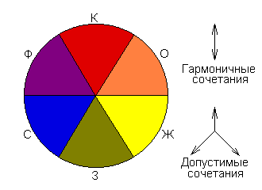
Рис. 3.7

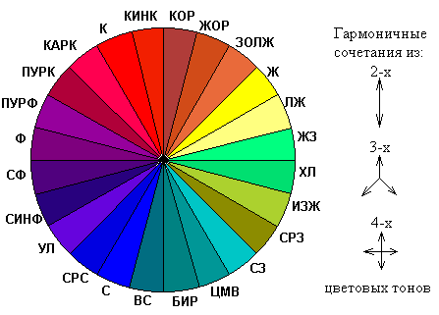
Рис. 3.8

ЛЖ – лимонно-желтый; ЗОЛЖ – золотисто-желтый; ЖОР – желто-оранжевый; КОР - красно-оранжевый; КИНК – киноварно-красный; КАРК – карминно-красный; ПУРК – пурпурно-красный; ПУРФ – пурпурно-фиолетовый; СФ – сине-фиолетовый; СИНФ – синевато-фиолетовый; УЛ – ультрамариновый; СРС – средне-синий; ВС – васильково-синий; БИР – бирюзовый; ЦМВ – цвет морской волны; ИЗЖ – изумрудно-желтый; СРЗ – среднезеленый; ХЛ – хлорофилловый; ЖЗ – желто-зеленый.

4. Геометрические построения

Для грамотного и уверенного построения чертежей и изготовления графических дизайнерских работ, дизайнеру следует знать основные законы геометрических построений. Приводимые ниже примеры легко освоить, на практике, применяя для построений любой векторный графический редактор.

4.1 Деление угла пополам

Из вершины А данного угла, как из центра провести дугу произвольного радиуса R, которая пересечет стороны угла в точках C,B (Шаг 1).
Из точки B, как из центра тем же радиусом R провести дугу (Шаг 2).
Из точки С, как из центра тем же радиусом R провести дугу до пересечения в точке D (Шаг 3).
Прямая, соединяющая точки A и D – искомая биссектриса (Шаг 4).

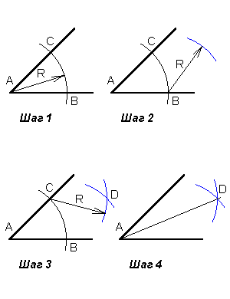
Деление прямого угла на 3 равные части

Из вершины прямого угла А, как из центра, следует провести дугу BC, произвольного радиуса R (Шаг 1).
Из точки B, как из центра, провести дугу, тем же радиусом R, до пересечения с дугой BC в точке D (Шаг 2).
Из точки C, как из центра, провести дугу, тем же радиусом R, до пересечения с дугой BC в точке E (Шаг 3).
Из точки А провести линии AD и AE (Шаг 4), которые и делят прямой угол BAC на три равных между собой угла BAE, EAD и DAC.
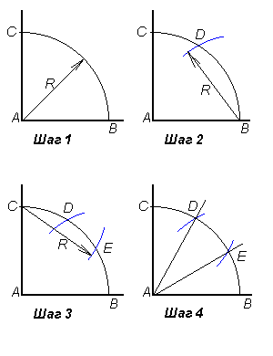
4.2 Деление дуги окружности пополам.

Из концов дуги АВ следует провести дуги радиусом R большим либо равным
1/2 длинны хорды АВ, которые пересекаются в точках M и N (Шаг 1).

Прямая, проведенная через точки M и N делит дугу и ее хорду АВ пополам и
проходит через ее центр О (Шаг 2).
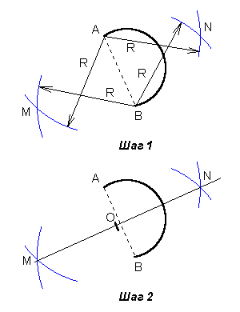

4.3 Деление окружностей. Построение квадрата.

Первый способ построения (Рис. 1). Проводим в окружности вертикальный и горизонтальный диаметры (Шаг 1). Точки пересечения этих диаметров с окружностью являются вершинами квадрата (Шаг 2).
Второй способ построения (Рис. 2). Как и в первом способе проводим в окружности вертикальный и горизонтальный диаметры. Из точек пересечения диаметров с окружностью строим дуги с радиусом R, равным радиусу окружности (Шаг 1). Точки пересечения дуг EG и FH соединяем соответственно линиями (Шаг 2). Точки пересечения этих линий с окружностью и являются вершинами квадрата.

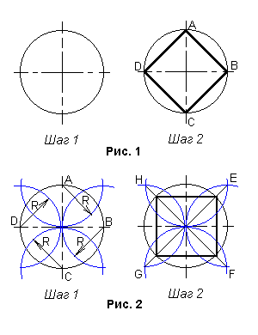

Деление окружности. Построение правильного шестиугольника.

В окружности радиуса R следует провести вертикальный диаметр (Шаг 1).
Из нижней точки пересечения диаметра с окружностью, как из центра следует провести дугу радиусом R (Шаг 2).
Аналогично, из верхней точки пересечения диаметра с окружностью следует провести дугу радиусом R (Шаг 3).
Соединяем все точки пересечения на окружности и в итоге получаем правильный шестиугольник (Шаг 4).
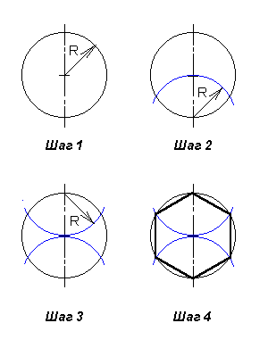
Деление окружности. Построение равностороннего треугольника.

В окружности радиуса R (Шаг 1) следует провести вертикальный диаметр.
Из нижней точки пересечения диаметра с окружностью, как из центра, тем же радиусом R следует провести дугу до пересечения с окружностью в точках C и B (Шаг 2).
Точки A,B и C на окружности являются вершинами равностороннего треугольника (Шаг 3).
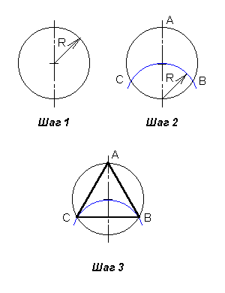

Деление окружности. Построение правильного пятиугольника.

Провести в окружности радиусом R два перпендикулярных диаметра (Шаг 1).
Из точек A и B , как из центра, следует провести две дуги радиусом R, до пересечения с окружностью (Шаг 2).
Длинна отрезков CE = CF = L является длинной стороны правильного пятиугольника. Четырьмя дугами радиусом L следует сделать засечки на окружности (Шаг 3).
Точка С и точки пересечения дуг с окружностью являются вершинами правильного пятиугольника (Шаг 4).
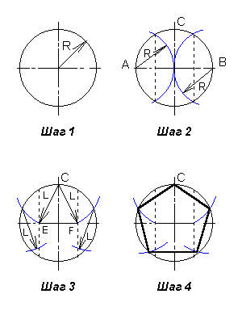

Деление окружности. Построение правильного семиугольника.

Сторона правильного семиугольника приближенно равна 1/2 стороны правильного треугольника. Поэтому сначала следует построить основание правильного треугольника (Шаг 1).
Основание правильного треугольника AB делится пополам в точке С вертикальным диаметром окружности (Шаг 2). Длинна отрезка z = AC является длиной стороны правильного семиугольника.
Радиусом дуги равным z следует сделать на окружности засечки, как показано на рисунке (Шаг 3). Построения лучше начинать из верхней точки D.
Из точки D, последовательно следует соединить все точки пересечения дуг с окружностью. В итоге получаем правильный семиугольник (Шаг 4).

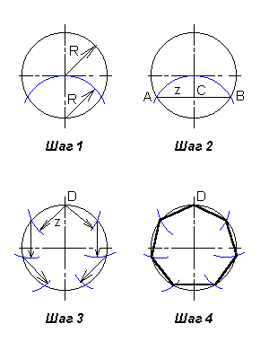

4.4. Сопряжения. Точка сопряжения.

Сопряжением называется такое соединение двух линий, при котором обеспечивается плавный переход одной линии в другую. Точка плавного перехода называется точкой сопряжения.
В точке сопряжения N прямой и окружности прямая является касательной к окружности.
Две окружности в точке сопряжения имеют общую касательную. Точка сопряжения и центры касающихся окружностей лежат на одной прямой – точки O1, N1, O или точки O, O2, N2.
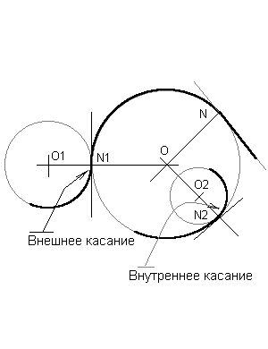
Сопряжение двух параллельных прямых дугой полуокружности

Проведем прямую 3, перпендикулярную параллельным прямым 1 и 2 (Шаг 1).
Делим отрезок AB пополам (Шаг 2).
Проводим дугу полуокружности радиуса R = AO = OB, которая плавно соединяет данные параллельные прямые (Шаг 3).

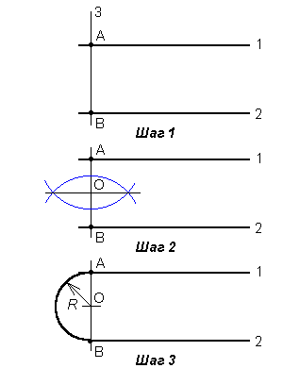

Скругление прямого угла дугой радиуса R

Дан прямой угол и радиус дуги R (Шаг 1).
Из вершины угла, как из центра, проводим дугу данного радиуса R, которая пересекает стороны угла в точках B и C (Шаг 2).
Из точек В и С, как из центров, проводим дуги радиуса R до их пересечения в точке D (Шаг 3). Дуга радиуса DB = R, проведенная между точками С и В, скругляет данный прямой угол (Шаг 4).
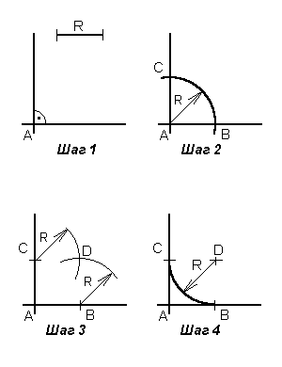

Скругление острого угла дугой радиуса R

Дан острый угол между прямыми 1 и 2 и радиус дуги R (Шаг 1).
Проведем прямые 3 и 4, соответственно параллельные сторонам 1 и 2 угла, на расстоянии R от них (Шаг 2).
Опустим перпендикуляры из точки О на стороны угла (Шаг 3).
Основания перпендикуляров В и С – это точки сопряжения. Проведем дугу ВС радиуса ОВ = R, которая скругляет данный угол (Шаг 4).
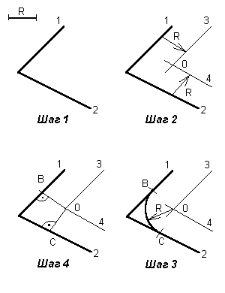

Сопряжение двух окружностей дугой данного радиуса R (1 случай)

Проведем радиусами R1+R и R2+R две дуги 1 и 2, концентрические данным окружностям (Шаг 1).
Пересечение дуг 1 и 2 определяет центр сопряжения О. Проведем прямые ОО1 и ОО2, пересекающие данные окружности в точках сопряжения А1 и А2 (Шаг 2).
Из центра О радиусом ОА1 проведем дугу А1А2 (Шаг 3), которая плавно соединяет данные окружности.

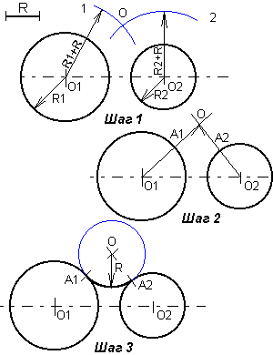

Сопряжение двух окружностей дугой данного радиуса R (2 случай)

Проведем радиусами R1-R и R2+R две дуги 1 и 2, концентрические данным окружностям. Пересечение дуг 1 и 2 определяет центр сопряжения О. Проведем прямые ОО1 и ОО2, пересекающие данные окружности в точках сопряжения А1 и А2 (Шаг 1).
Из центра О радиусом ОА1 проведем дугу А1А2, которая плавно соединяет данные окружности (Шаг 2).

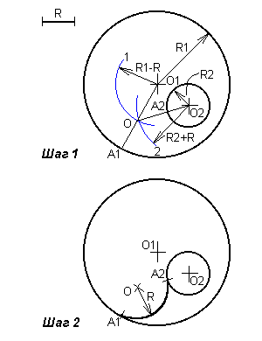

Сопряжение прямой и окружности радиуса R дугой данного радиуса r (1 случай)

Проведем прямую 3 параллельно прямой 1 на расстоянии r от нее и из центра О дугу 2 радиусом R+r (Шаг 1).
Точка О1 пересечения дуги 2 и прямой 3 есть центр дуги радиуса r. Определим точки сопряжения А и В, опустив перпендикуляр из О1 на прямую 1 и соединив центры О и О1(Шаг 2).
Проводим дугу АВ из центра О1 радиусом r, которая плавно соединяет прямую 1 и окружность радиуса R (Шаг 3).
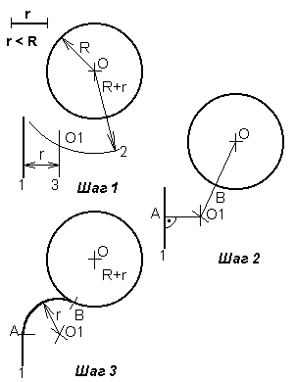
Сопряжение прямой и окружности радиуса R дугой данного радиуса r
(2 случай r > R)

Проведем прямую 3 параллельно прямой 1 на расстоянии r от нее и из центра О дугу 2 радиусом r - R (Шаг 1).
Точка О1 пересечения дуги 2 и прямой 3 есть центр дуги радиуса r. Определим точки сопряжения А и В, опустив перпендикуляр из О1 на прямую 1 и соединив центры О и О1(Шаг 2).
Проводим дугу АВ из центра О1 радиусом r, которая плавно соединяет прямую 1 и окружность радиуса R (Шаг 3).

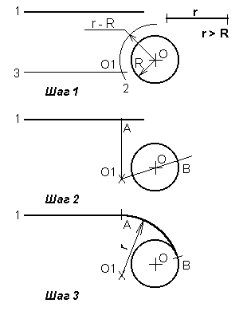

5. Шрифты в дизайне

Текстовые документы, это не только содержание документа, это еще и достойное оформление этого документа. По тому, каким шрифтом оформлен текст в рекламном буклете, листовке, плакате, книге мы сразу получаем первое впечатление, на каком уровне выполнена данная дизайнерская работа. Оформление текстов при разработке конструкторской и проектной документации имеет особое значение. Для этой области дизайна установлены специальные стандарты – ГОСТ (Государственный стандарт) и ЕСКД (Единая Система Конструкторской Документации), выполнение которых обязательно как для организаций, так и для частных лиц.
Термин "шрифт" (нем. schrift – письмо) определяет несколько понятий:
- Совокупность букв, цифр и знаков определенного рисунка (стиля) и размера (кегля), служащая техническим средством воспроизведения речи.
- Комплект текстовых знаков для набора любого типа, например литер для типографского набора, символов в текстовом файле для компьютерного набора и т.п.
- Рисунок (конфигурация) букв, цифр и знаков.

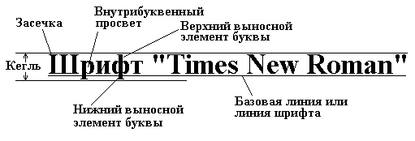
Кегль – размер шрифта. Определяется расстоянием между верхним и нижним выносными элементами. Здесь же учитываются и заплечики - небольшой зазор над верхним и под нижним выносными элементами.
Пункты. В пунктах измеряют высоту шрифта. Один пункт равен 1/72 дюйма (1 дюйм = 2,53 см, 1 пункт примерно равен 0,35 мм).
Цицеро – единица измерения ширины печатных строк. В одном 6 цицеро, а в одном цицеро 12 пунктов.
Интерлиньяж – расстояние между базовыми линиями соседних строк. Измеряется в пунктах и складывается из кегля шрифта и расстояний между строками.
Апрош – межбуквенный пробел. Величина апрошей зависит от кегля: чем крупнее шрифт, тем плотнее кажется текст при одном и том же значении апроша.
Гарнитура (семейство) шрифта – все вариации шрифтового начертания, отличающиеся различной насыщенностью, пропорциями, наклоном, узким, широким и т.д. Шрифты одного и того же начертания делятся на шрифты разных кеглей.

Основные виды письма:
- Пиктографическое (картинное) – письмо в виде рисунков;
- Идеографическое (иероглифическое) – Знаки идеографического письма – идеограммы (иероглифы – Египет, Китай) – представляют собой отдельные слова или целые понятия;
- Слоговое (слог обозначается одним письменным знаком) – письмо некоторых народов Индии. В Японии оно применялось наряду с китайскими иероглифами;
- Буквенно-звуковое (фонематическое) – письмо, лежащее в основе письменности многих народов мира, языковая специфика которых нашла отражение в фонографическом составе их алфавитов.

В компьютерном дизайне выбор шрифтов огромен. Наряду со шрифтами поставляемыми в операционной системе Windows, продаются CD диски с подборками самых различных шрифтов. На рисунке показаны некоторые виды шрифтов, которые можно установить в системе Windows для целей дизайна:

